**东南大学自动化学院**

**《运动控制》仿真作业**

**作业名称：H桥式PWM驱动直流电机**

**作业次数：第1次**

**姓 名：邹滨阳 学 号： 08022305**

1. **作业目的**

利用 MATLAB Simulink 构建桥式可逆 PWM 变换器电路，用于驱动直流电机。通过调整开关频率，观察负载电压和电流的波形变化趋势，以分析不同频率条件下的电机运行特性。

1. **完成情况**

**1.生成PWM波**

（1）电路结构：

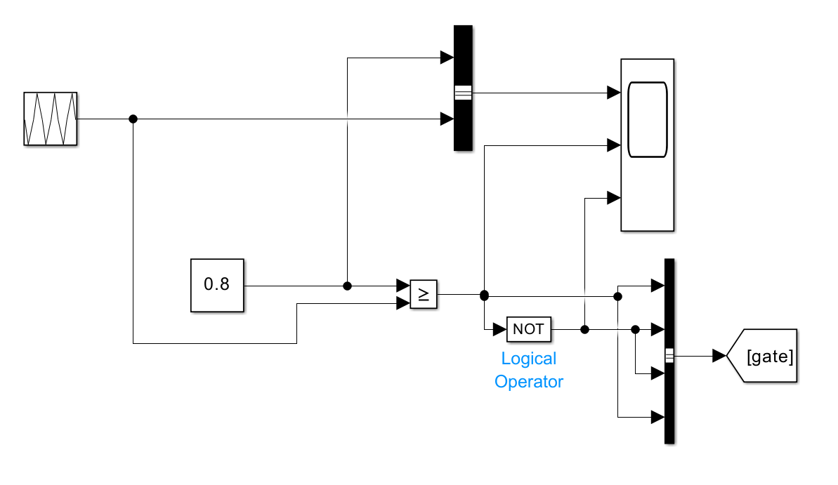

（2）参数选择：

三角波Utri：

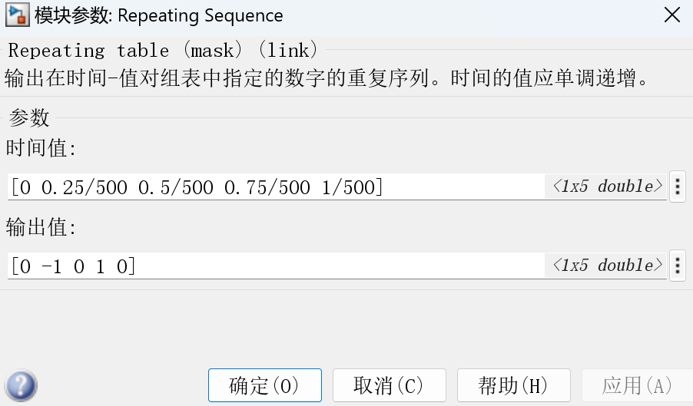

控制电压Uc：0.8V

（3）仿真结果及分析：

在示波器上观察到的波形从上到下依次为三角波 *U*tri​ 和控制电压 *Uc*​，随后是 IGBT 的门级电压 *Ug*1​ 和 *Ug*4​，最后是 *Ug*2​ 和 *Ug*3​。其中，*Ug*1​ 和 *Ug*4​ 的波形相同，而 *Ug*2​ 和 *Ug*3​ 的波形则与 *Ug*1​ 和 *Ug*4​ 相反，具体表现为 *Ug*1​=*Ug*4​=−*Ug*2​=−*Ug*3​。这种波形关系确保了桥式电路中 IGBT 的正确导通与关断，从而实现对直流电机的有效控制。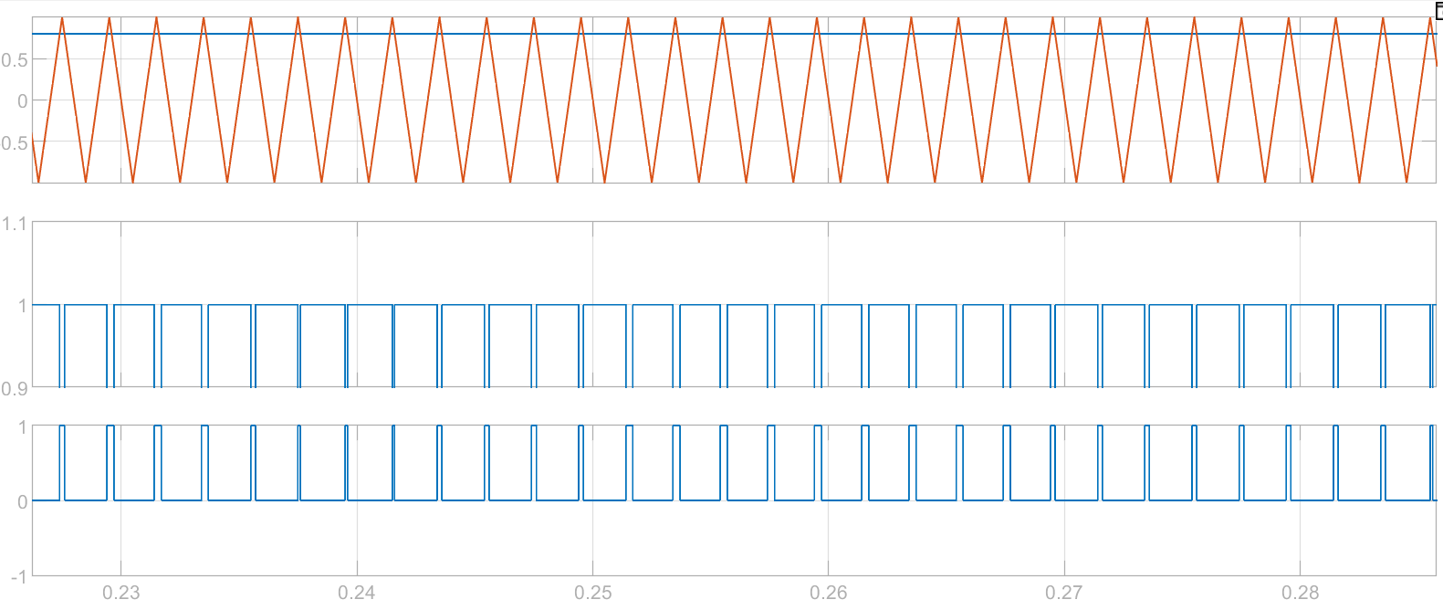

在桥式可逆PWM变换器的控制中，控制电压被用作PWM调制波，而三角波作为载波。当控制电压 *Uc*​ 大于三角波电压 *U*tri​ 时，输出的PWM波为高电平（1），否则为低电平（0）。通过这种方式生成的正PWM波被用来为1号和4号IGBT提供门级电压。为了驱动2号和3号IGBT，正PWM波经过非门反相后生成负PWM波，从而为这些IGBT提供相应的门级电压。整个过程确保了桥式电路的正确导通与关断，从而实现对直流电机的有效驱动。

**2. 主电路**

（1）电路结构：

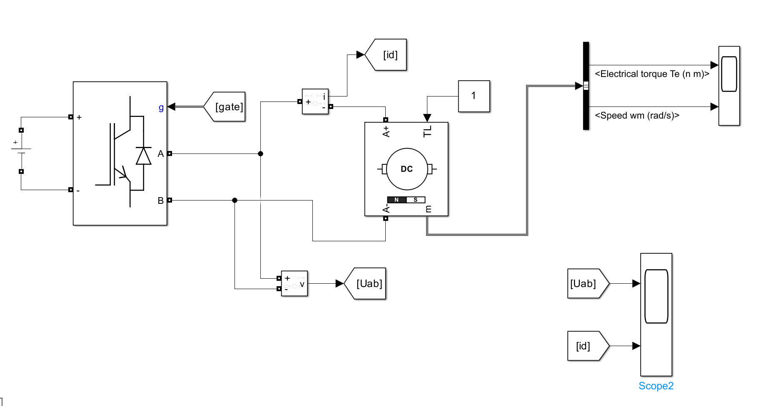

（2）参数设置：

IGBT桥：

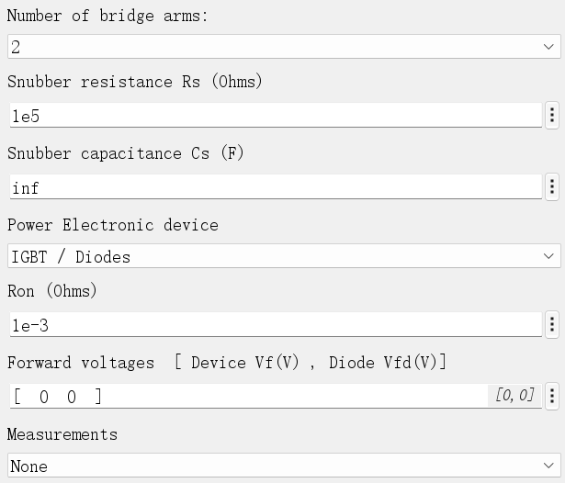

电机：

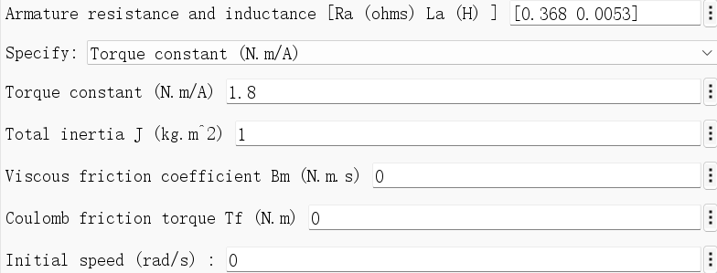

直流电压源：100V

（3）仿真结果及分析：

a) 开关频率f=500Hz

整体电机两端电压Uab和电流Id变化：

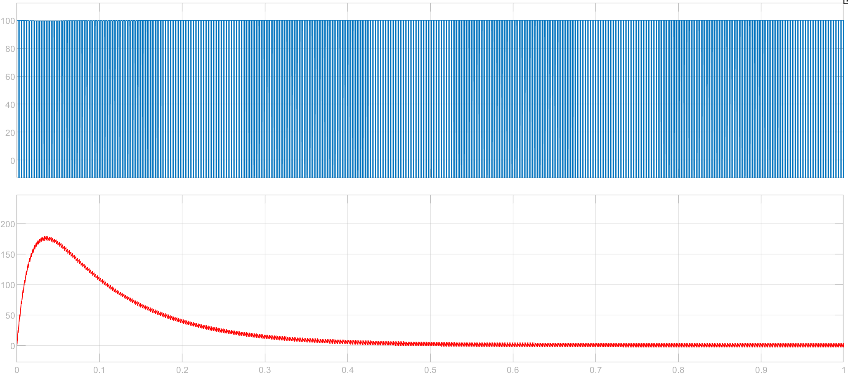

稳定时电机两端电压Uab和电流Id：

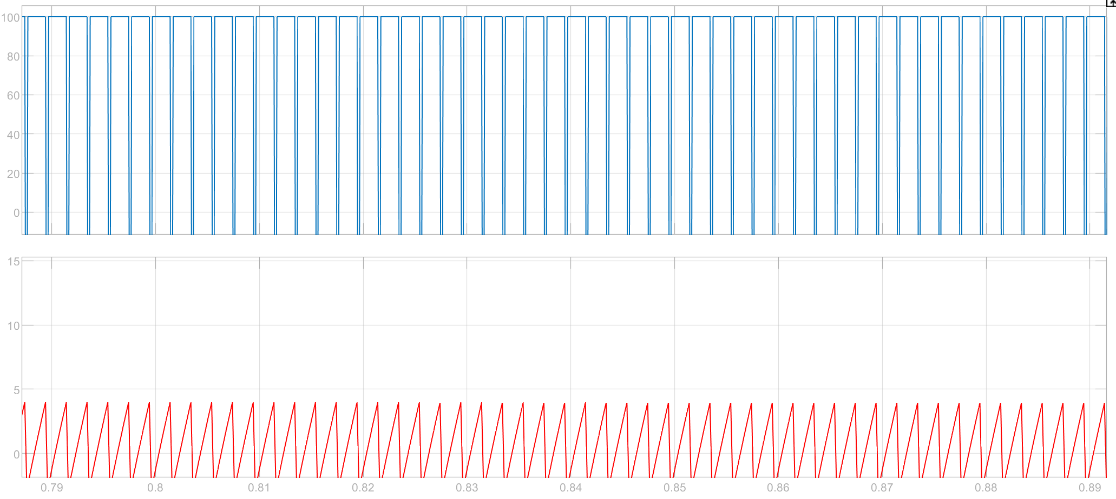

在H桥驱动电路中，当门级电压 *Ug*1​ 和 *Ug*4​ 为正电平时，对应的1号和4号IGBT导通，而 *Ug*2​ 和 *Ug*3​ 为负电平，导致2号和3号IGBT关断。此时，直流电机两端的电压为+100V。相反，当 *Ug*1​ 和 *Ug*4​ 为负电平时，1号和4号IGBT关断，而 *Ug*2​ 和 *Ug*3​ 为正电平，2号和3号IGBT导通，此时电机两端的电压为-100V。通过这种方式，直流电压源经过H桥逆变器后，输出正负交替的100V脉冲波形，为直流电机供电。该脉冲波形的频率为500Hz，周期为2ms，最大电流可达4A。这种控制方式使得电机能够根据脉冲波形的变化实现正反转或调速运行。

整体电磁转矩和电机转速变化：

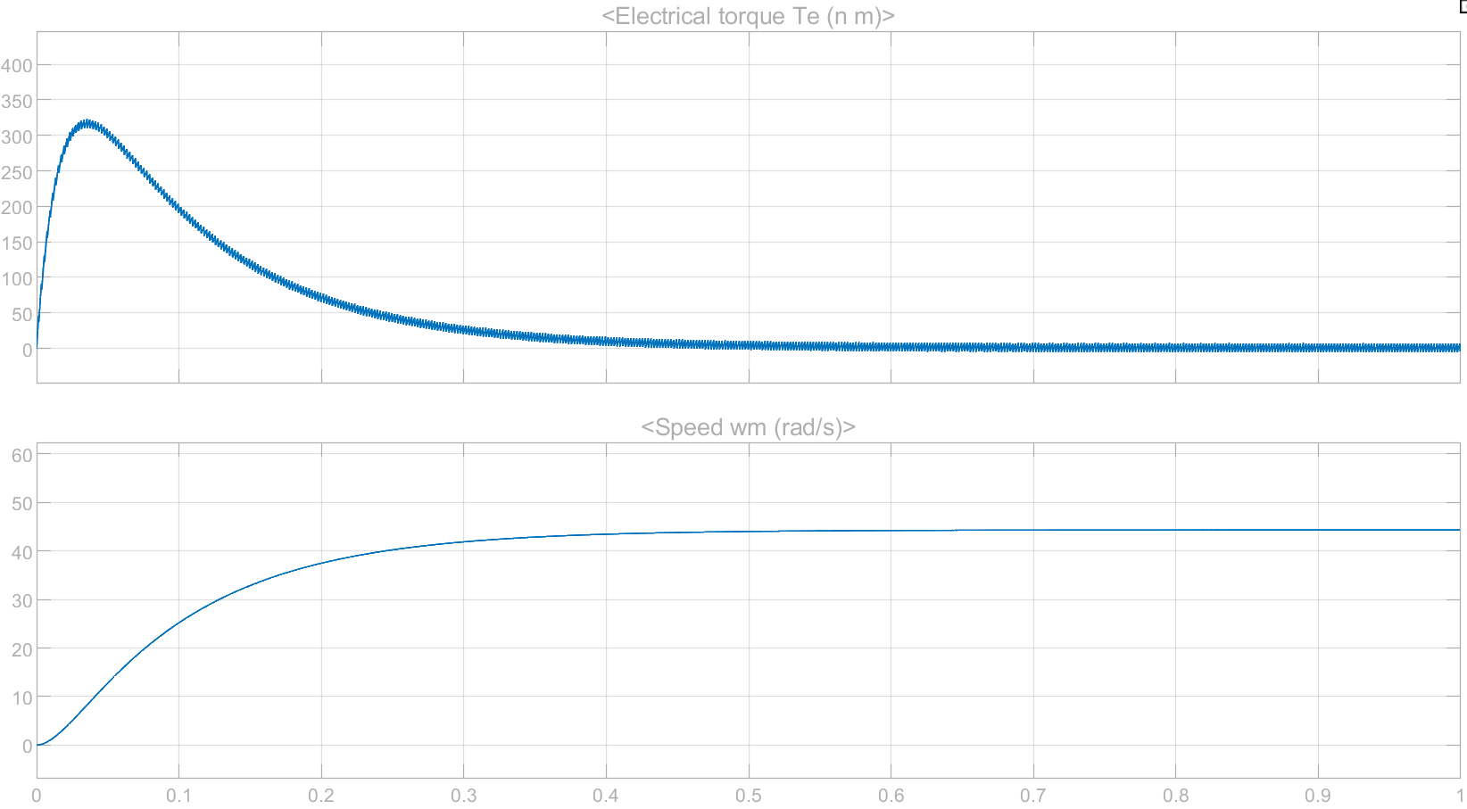

稳定时电磁转矩和电机转速：

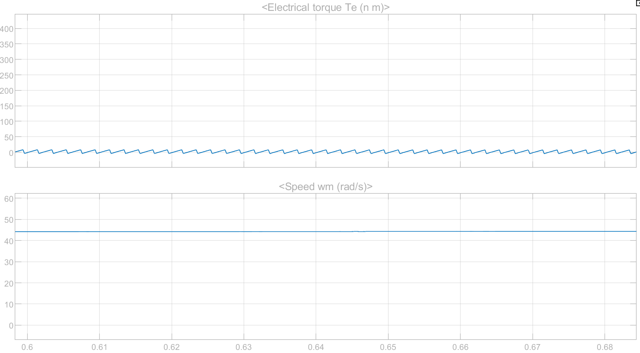

在直流电机的运行过程中，电磁转矩与电枢电流的波动呈正相关。当电机达到稳定运行状态时，其转速保持在44.5rad/s。这种关系表明，电枢电流的任何变化都会直接影响电磁转矩的大小，从而影响电机的输出性能。在稳定运行条件下，电机的转速维持在一个恒定值，确保了系统的可靠性和一致性。

b) 开关频率f=100Hz

整体电机两端电压Uab和电流Id变化：

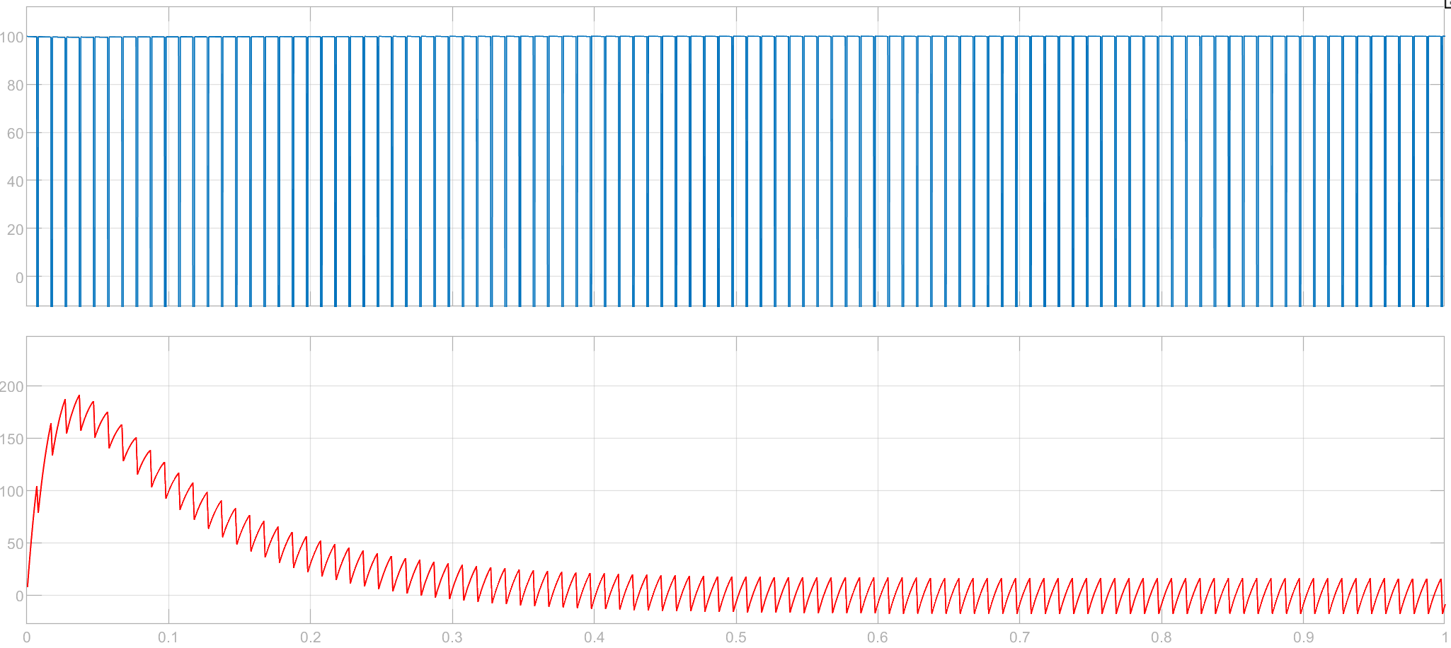

稳定时电机两端电压Uab和电流Id：

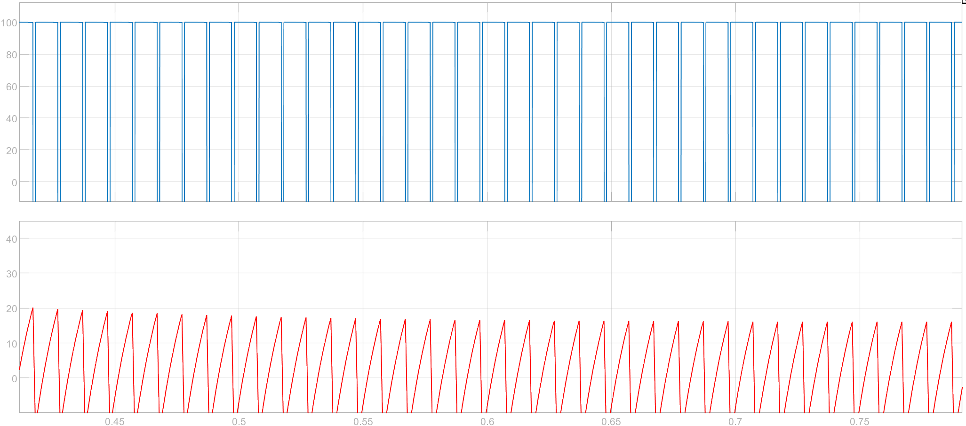

电压和电流周期为10ms，电流最大为16A。

整体电磁转矩和电机转速：

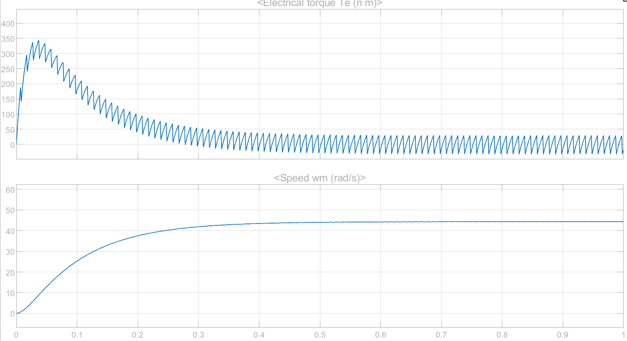

稳定时电磁转矩和电机转速：

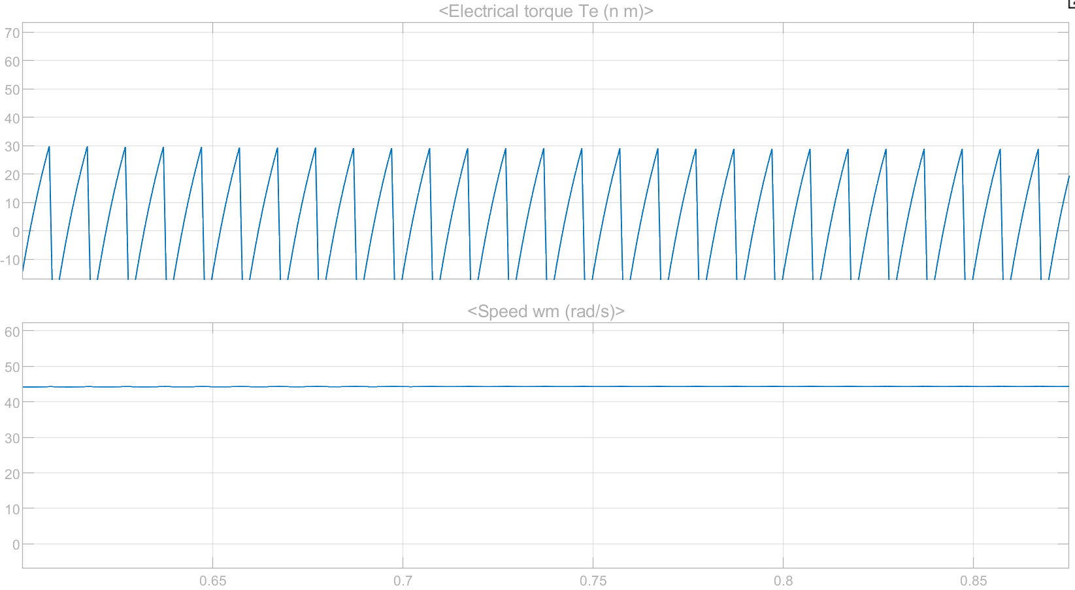

电磁转矩与电枢电流的变化成正比，电机转速稳定时为44.5rad/s。

c) 开关频率f=1kHz

刚开始时频率超过开关频率，导致出现偏差，如下图所示，于是将控制电压调整为0.5V。

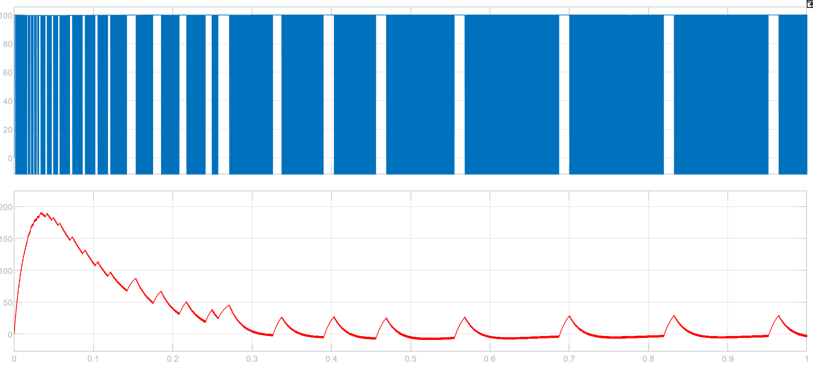

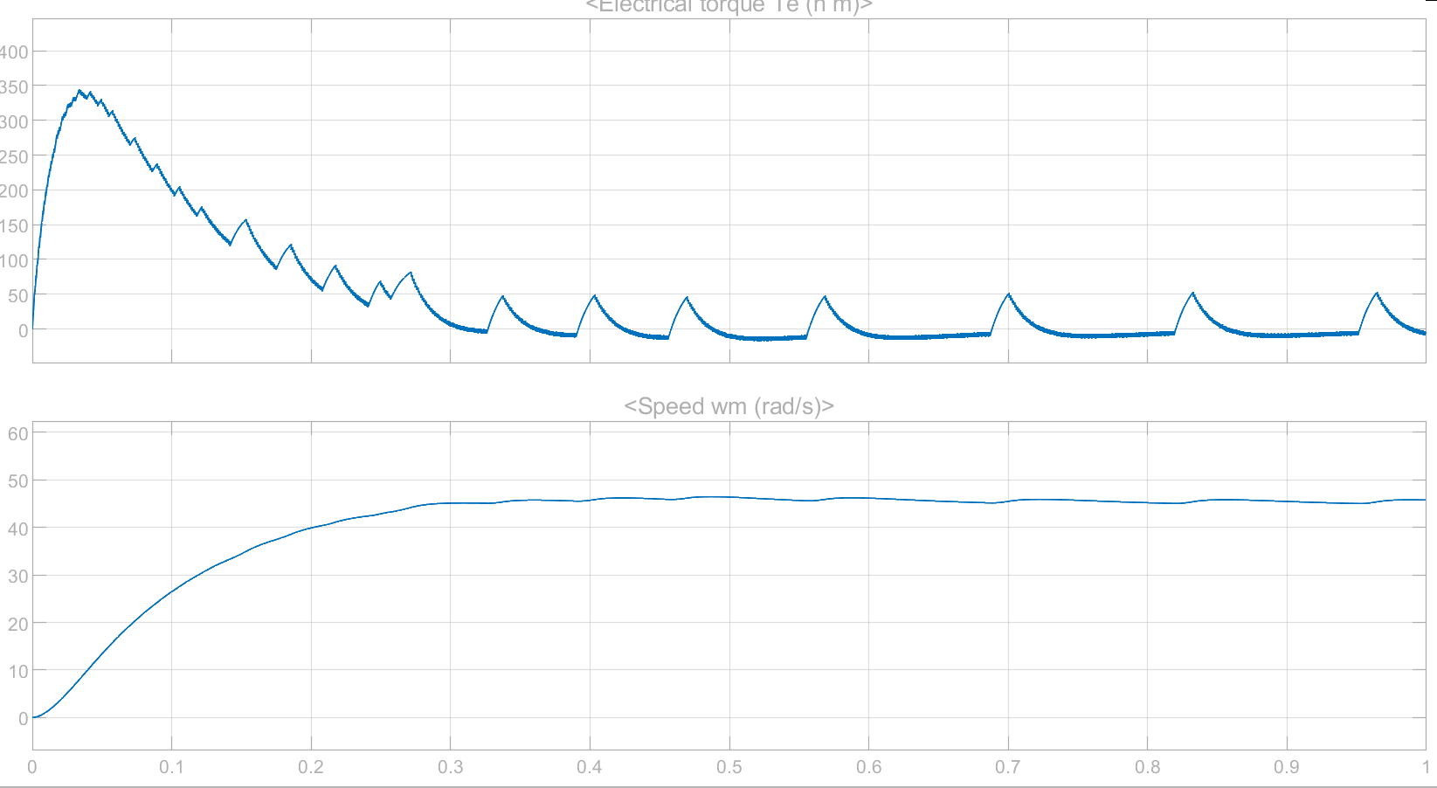

电机两端电压Uab和电流Id（整体和稳定）：

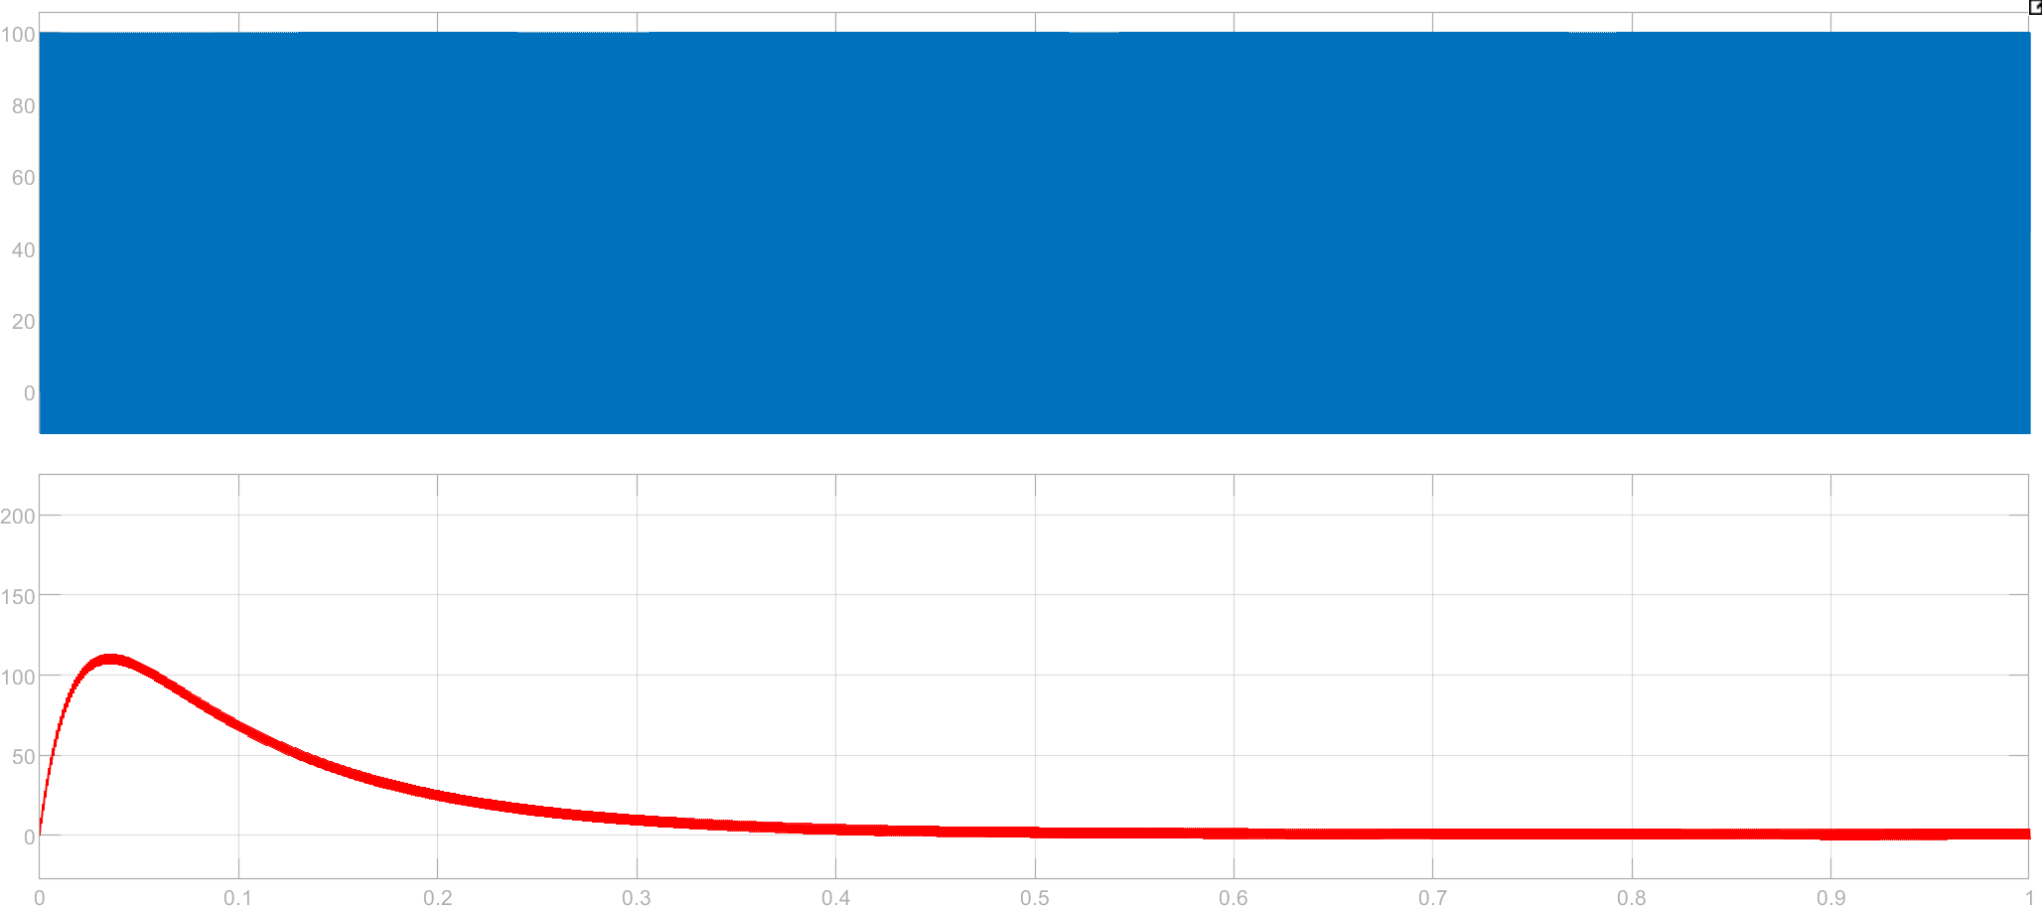

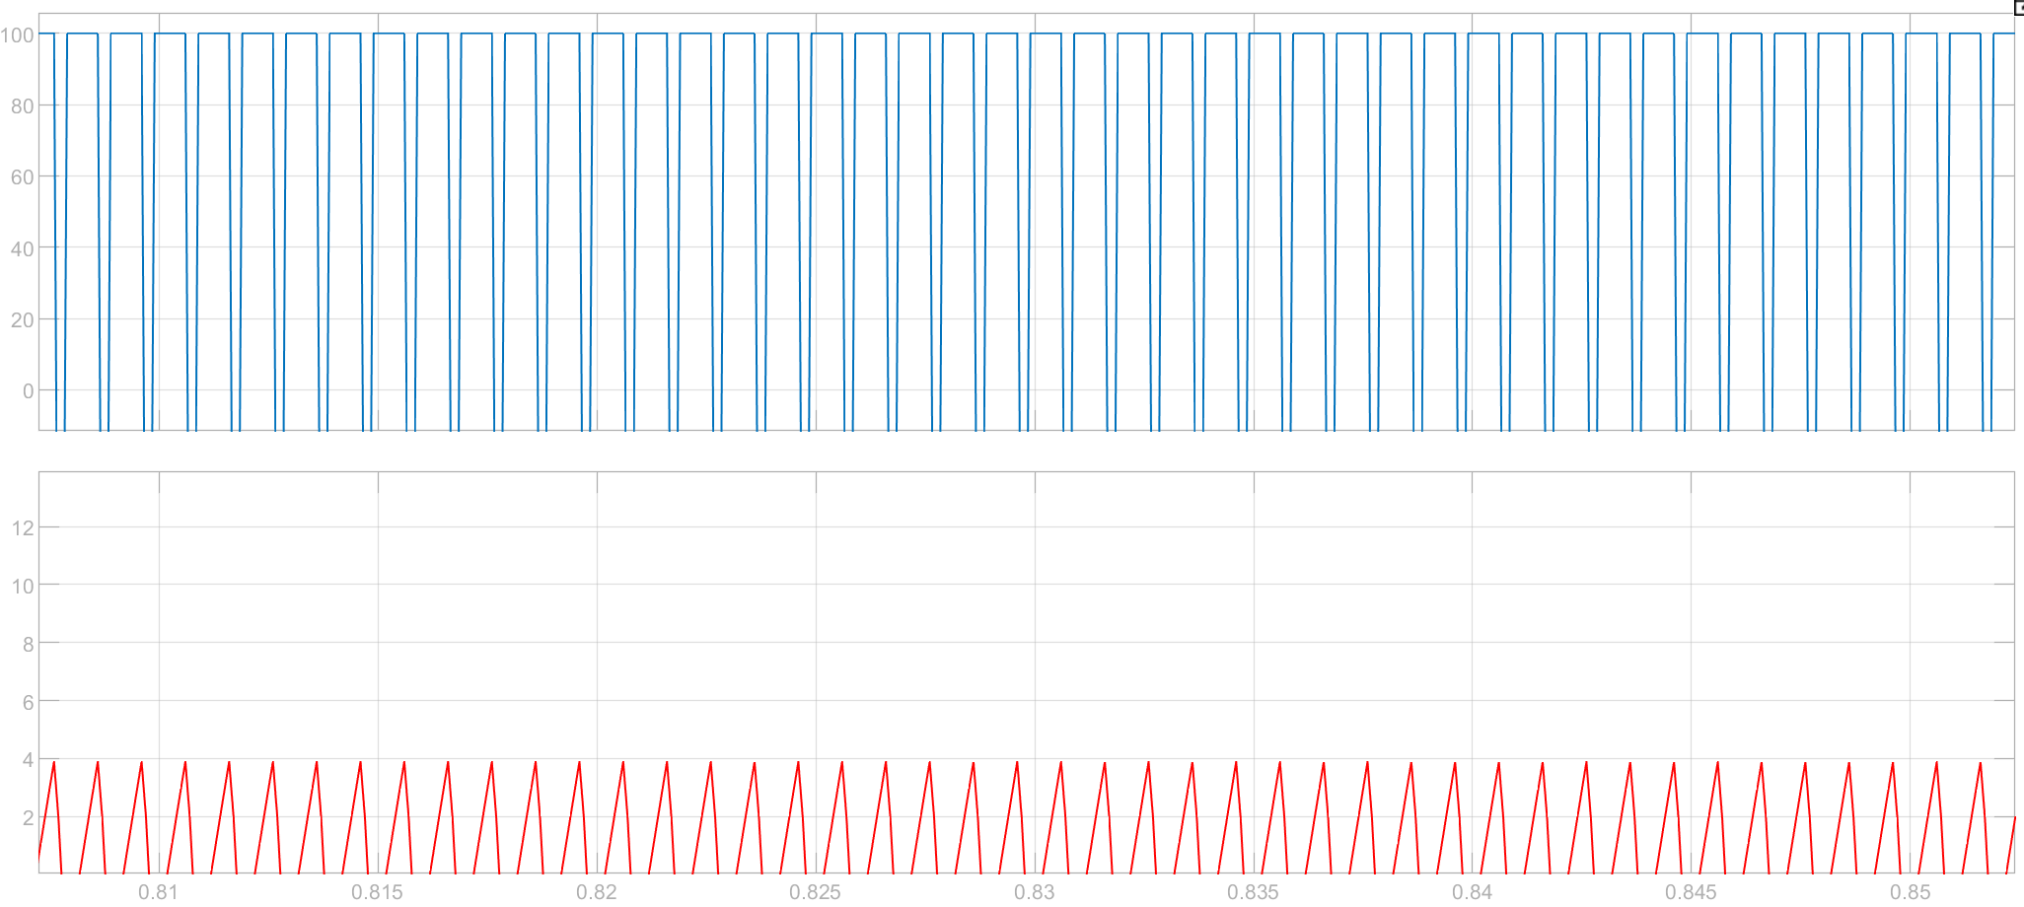

电压和电流周期为1ms，电流最大为4A。

电磁转矩和电机转速（整体和稳定）：

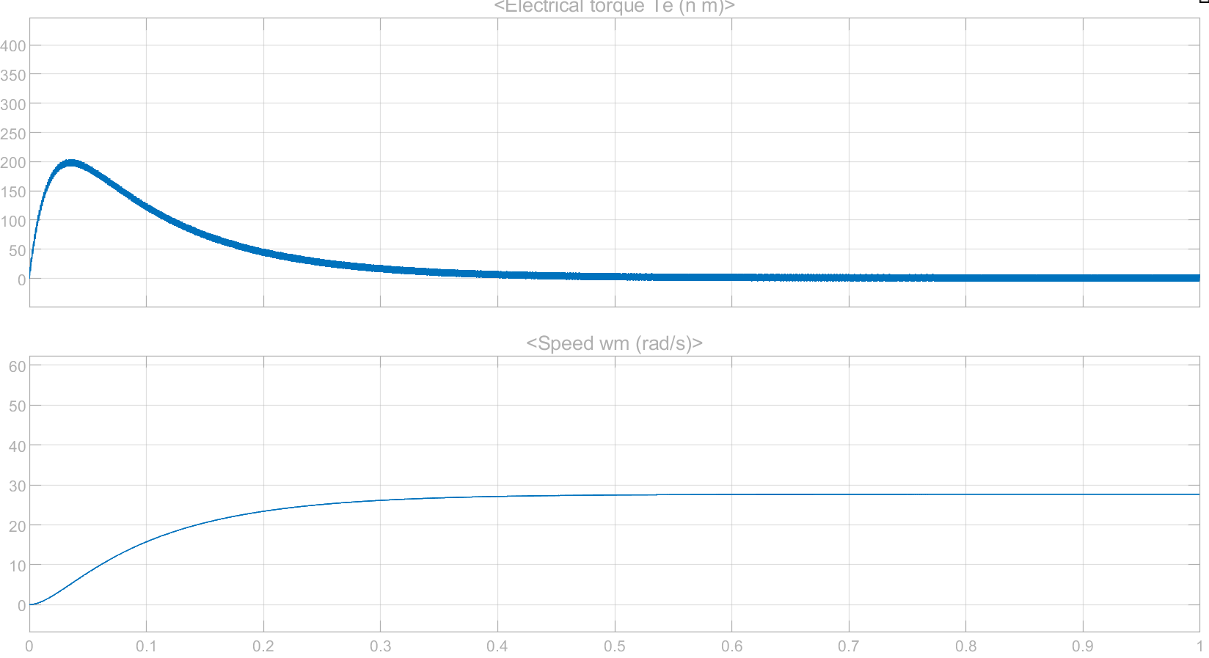

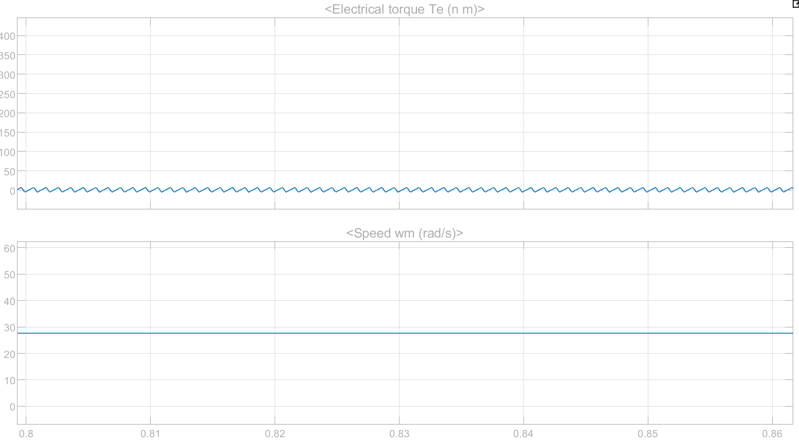

电磁转矩与电枢电流的变化成正比，电机转速稳定时为28rad/s。

总结：

在仿真过程中，我们通过调整H桥的开关频率，深入研究了直流电机在不同工作状态下的电压、电流、电磁转矩和转速的变化规律。当开关频率设定为100Hz时，电机两端的电压呈现出明显的±100V方波特性，周期为10ms。此时，电流峰值达到16A，电机转速稳定在44.5rad/s。由于较低的开关频率，电流纹波较大，但电磁转矩与电流成正比关系，能够提供较大的输出转矩，适合需要高转矩输出的应用场景。然而，低频操作也伴随着较为明显的噪声和发热问题。

将开关频率提升至500Hz后，电压波形的周期缩短至2ms，电流峰值降低至4A，而电机转速仍保持在44.5rad/s。随着开关频率的提高，电流纹波显著减小，动态响应性能得到改善，同时IGBT的开关损耗相应增加。这一频率设置在纹波抑制和效率之间实现了良好的平衡，适用于大多数常规负载条件。

进一步将开关频率提高到1kHz时，电压周期缩短至1ms。由于高频操作，控制电压需要调整至0.5V以避免超出开关器件的极限。此时，电流峰值保持在4A，电机转速下降至28rad/s。高频开关使得电流纹波进一步减小，动态响应速度加快，但由于平均电压的降低，电机的输出转矩和转速均有所下降。因此，在采用较高开关频率时，通常需要结合闭环控制策略，通过动态调节占空比或采用更精细的PWM调制方式，以维持稳定的转速和转矩输出。

综合来看，开关频率的选择需要根据具体的应用需求进行细致权衡。低频适用于对高转矩有需求且对纹波和噪声要求不高的场合，而高频则更适合需要低纹波和快速响应的系统，但需要优化控制策略以避免转速和转矩的下降。在实际工程应用中，还需综合考虑IGBT的开关损耗、电机的电感特性以及散热条件等因素，以选择最合适的开关频率和控制方式。